Hôm nay cô dạy bé.
Nhận biết cá, tôm, cua.
Con tôm có lưng gù.
Bật chân kêu tanh tách.
Con cá bơi dưới nước.
Nhờ cái đuôi, cái vây.
Con cua hai mắt lồi.
Có hai càng rất khỏe.
Tám cái chân của nó.
Khi bò lại bò ngang.
Tiếng bé cười giòn tan.
Khi học điều thú vị.
Hôm nay cô dạy bé.
Nhận biết cá, tôm, cua.
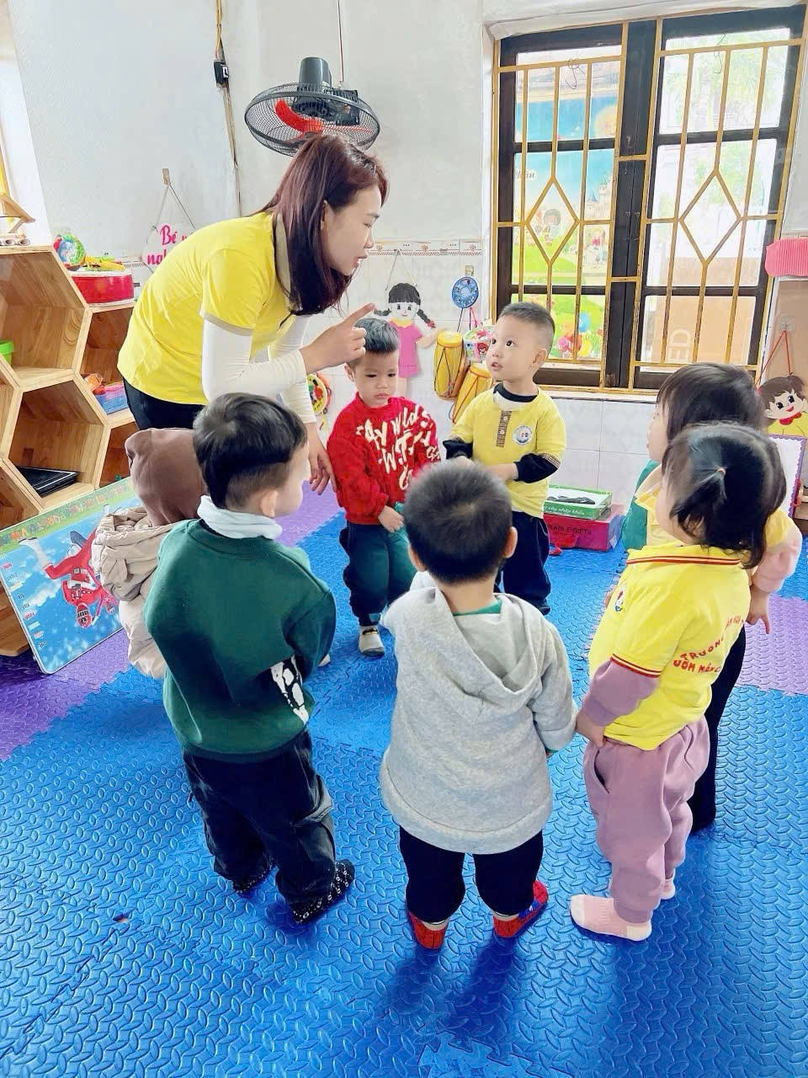
Mời các bạn cùng các bé nhà trẻ D3-Trường Mầm non Tú Sơn đến với giờ học làm quen với các con vật sống dưới nước nhé.

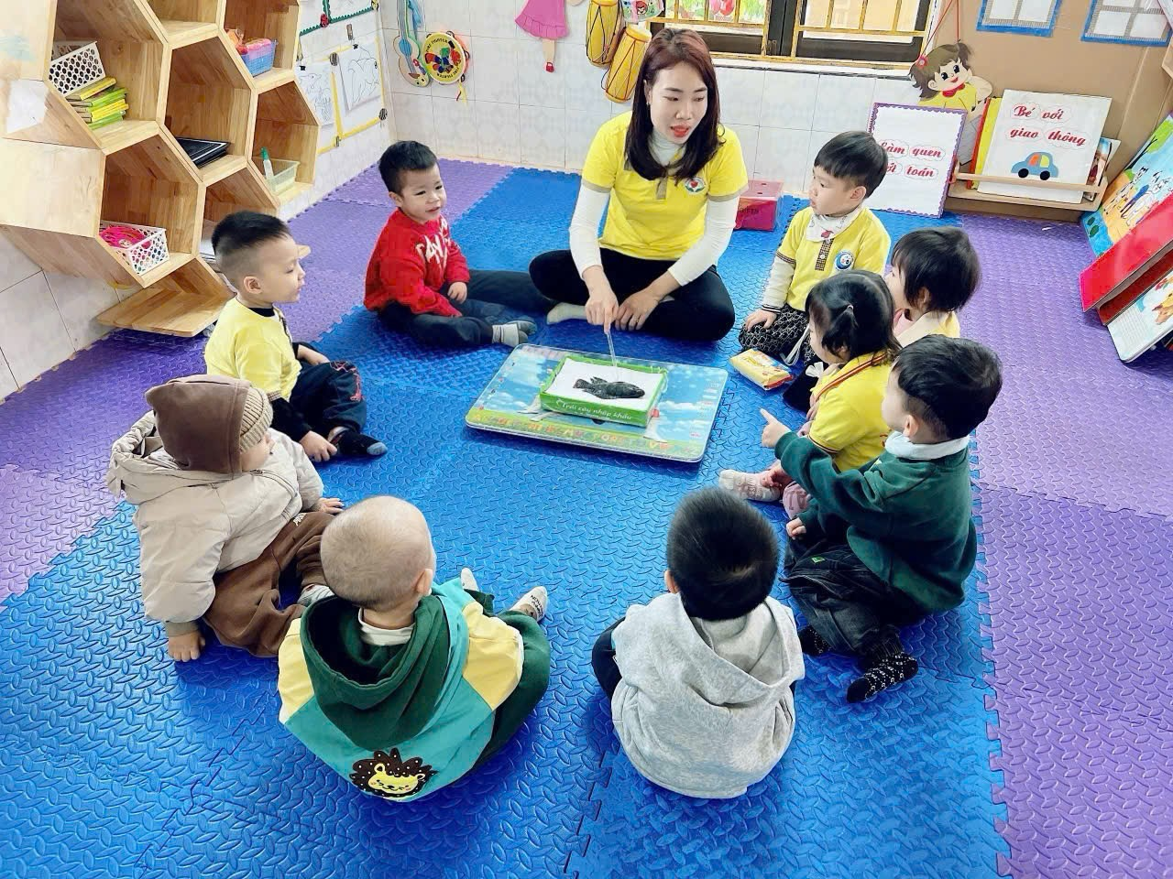
Con cá bơi dưới nước.
Nhờ cái vây, cái đuôi.
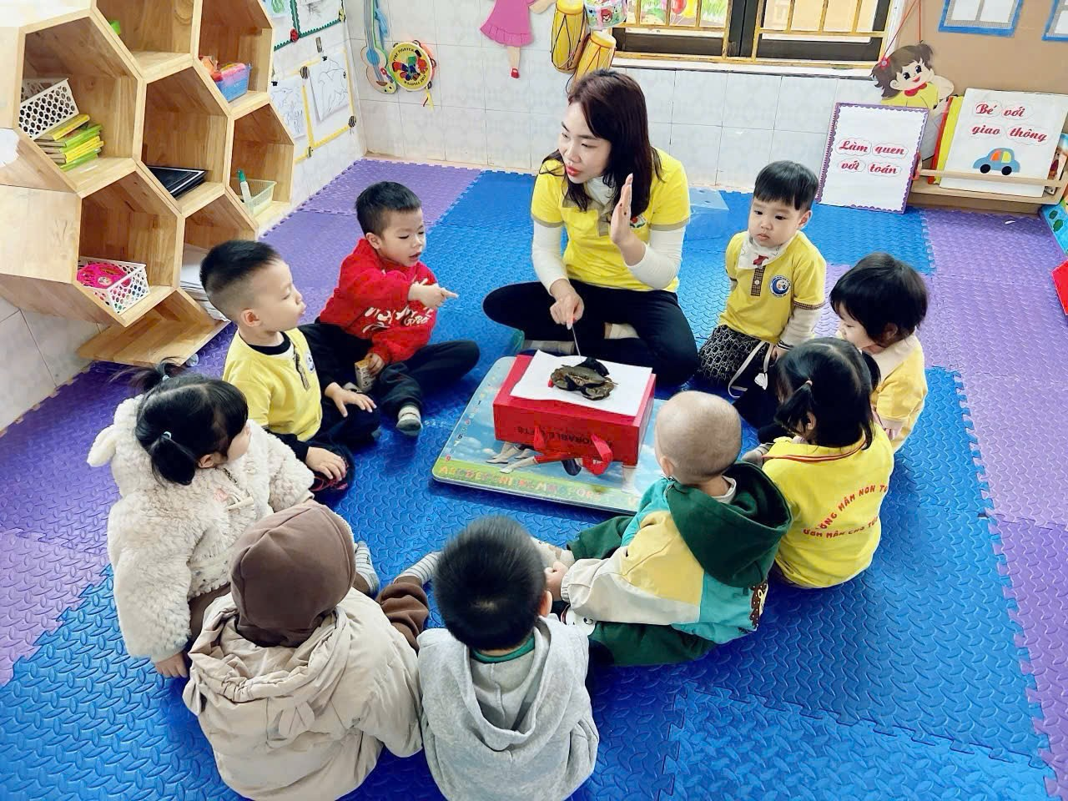
Con cua có hai càng rất chắc khỏe đấy.
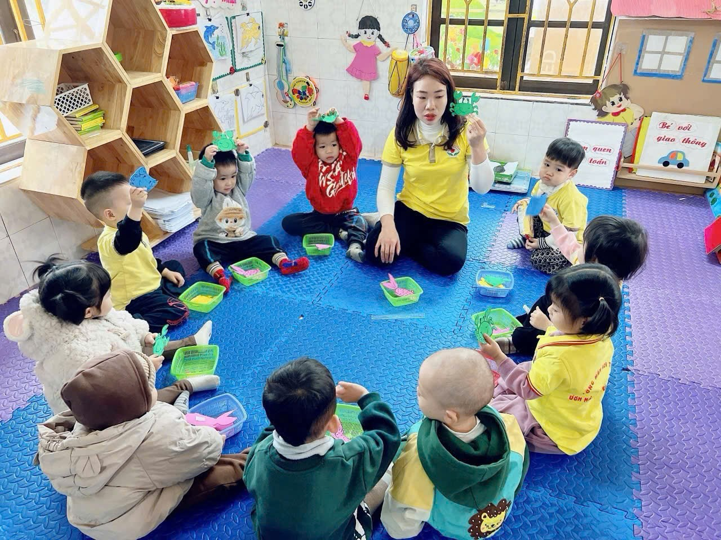
Các bé còn được chơi ôn luyện
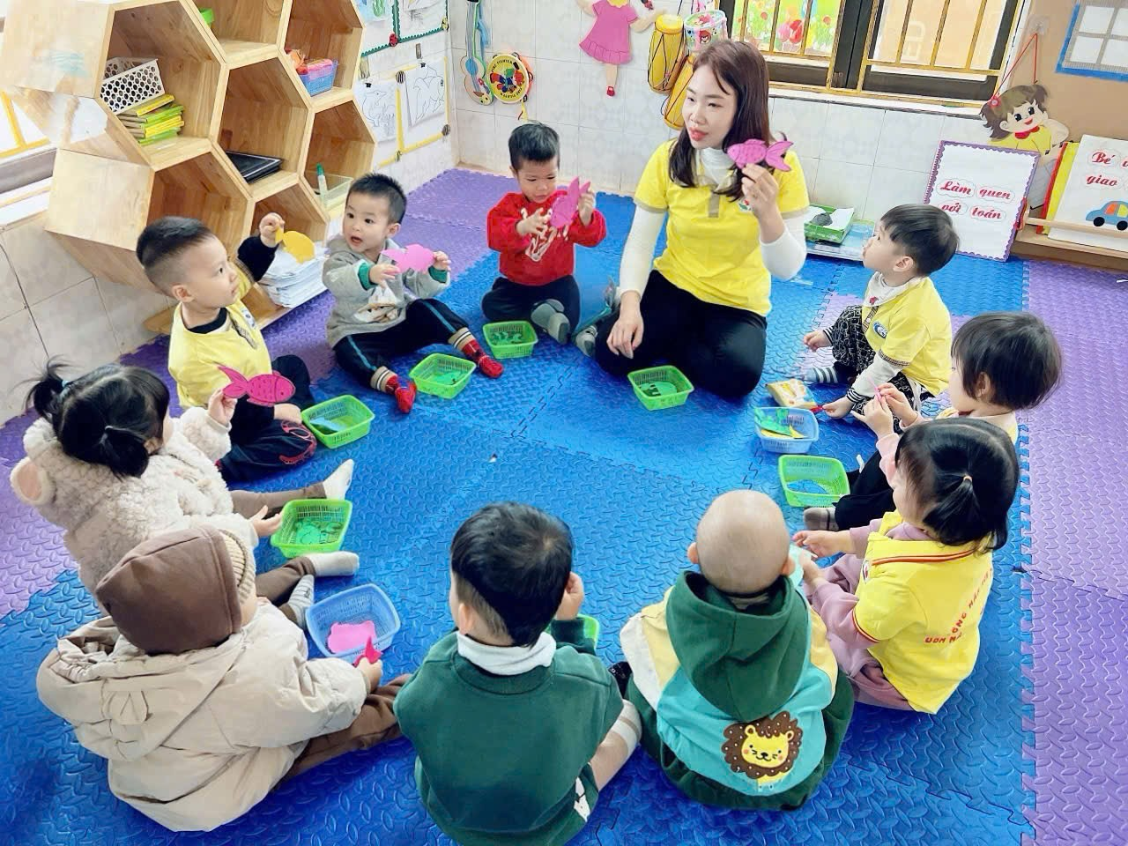
Ai chọn được con cá giống cô
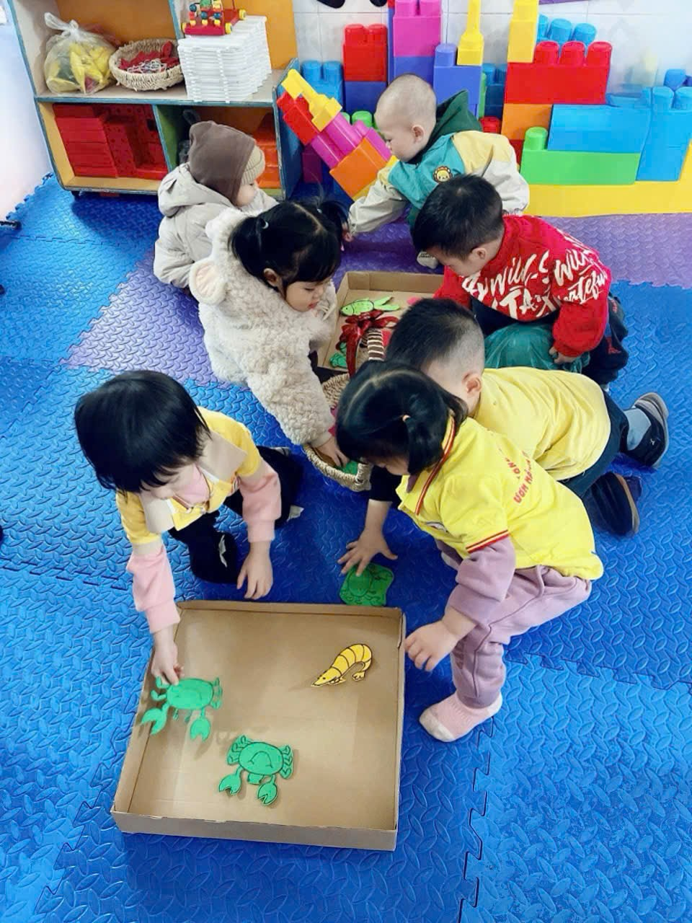
Trò chơi thú vị
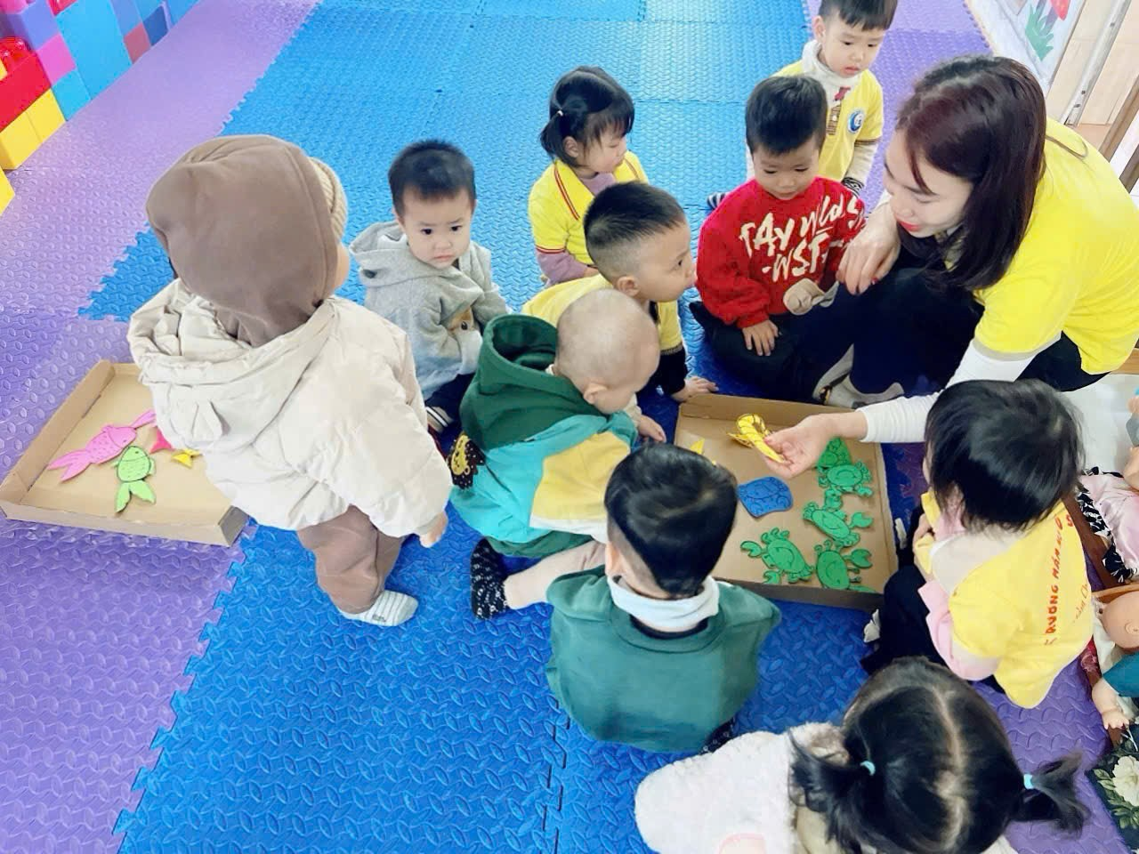
Các con thật giỏi, đúng không ạ?

